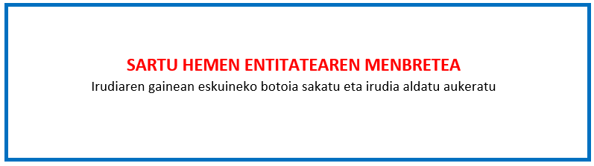

III.ERANSKINA

BALIO ERANTSIAREN GAINEKO ZERGARI (BEZ) BURUZKO EGOERA ADIERAZPENA

"Gipuzkoako enpresa ehunean eta ekosistema sozioekonomikoan enpleguaren kalitatea sustatzeko programa"
2021eko deialdia

Deklaratzailea |  |  |  |  |  | NA
Kargua
Entitatea |  |  |  |  |  | IFZ
Proiektuaren izena

Goian aipatutako deklaratzaileak egiaztatzen du nahiko ahalmen duela ondorengo ZINPEKO ADIERAZPENA aurkezteko,

Jasandako BEZa,

☐ | Ez da berreskuratzen, itzultzen edo konpentsatzen indarrean dauden zerga xedapenen arabera eta, beraz, benetako kostua da osorik entitatearentzat.

☐ | Benetako kostua da neurri batean, enpres hainbanaketaren erregelari lotua baitago.

BEZaren hainbanaketa portzentajea
2021 | %
2022 (behin-behinekoa) | %

Oharra: ez bada aurreko aukeretakoren bat markatzen, ulertuko da BEZa ez dela benetako kostua entitatearentzat edo ez dagoela proiektuaren kostuen barruan.

Lekua eta data

, 2022ko (a)ren a.
Sinadura eta entitatearen zigilua :

